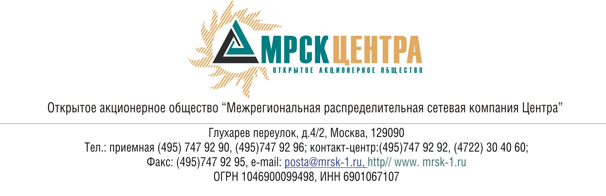
ПРОТОКОЛ
заседания Комитета по аудиту
Совета директоров ОАО «МРСК Центра»
(в форме заочного голосования)

27 ноября 2009 г. г. Москва № 14/09

Форма проведения: заочное голосование.
Всего членов Комитета по аудиту: 4 человека.
Приняли участие в голосовании: Косарев С.Б., Селиверстова Т.А., Старченко А.Г. Филькин Р.А.
Не предоставили опросные листы: нет
Кворум: имеется
Дата составления протокола: 30.11.2009г.

ПОВЕСТКА ДНЯ:
- О рассмотрении отчета о сделках инсайдеров ОАО «МРСК Центра» с ценными бумагами Общества и (или) его ДЗО в октябре 2009 года.
- О рассмотрении квартальной бухгалтерской отчетности Общества за 3 квартал 2009 года.

Вопрос 1: О рассмотрении отчета о сделках инсайдеров ОАО «МРСК Центра» с ценными бумагами Общества и (или) его ДЗО в октябре 2009 года.
Решение (принятое на заседании):
1. Утвердить отчет о сделках инсайдеров Общества с ценными бумагами Общества и (или) его ДЗО за октябрь 2009 года согласно приложению 1 к настоящему решению Комитета по аудиту.
2. Рекомендовать членам Совета директоров Общества принять к сведению отчет Комитета по аудиту о сделках инсайдеров Общества с ценными бумагами Общества (или) его ДЗО за октябрь 2009 года.
Итоги голосования:
Косарев Сергей Борисович - «за»
Селиверстова Татьяна Александровна - «за»
Старченко Александр Григорьевич - «за»
Филькин Роман Алексеевич - «за»
Итого:
«ЗА» | - «4»
«ПРОТИВ» | - «0»
«ВОЗДЕРЖАЛИСЬ» | - «0»
Решение принято.

Вопрос 2: О рассмотрении квартальной бухгалтерской отчетности Общества за 3 квартал 2009 года.
Решение (принятое на заседании):
Признать квартальную отчетность Общества, подготовленную Генеральным директором Общества, за 3 квартал 2009 года объективной.
Итоги голосования:
Косарев Сергей Борисович - «за»
Селиверстова Татьяна Александровна - «за»
Старченко Александр Григорьевич - «за»
Филькин Роман Алексеевич - «за»
Итого:
«ЗА» | - «4»
«ПРОТИВ» | - «0»
«ВОЗДЕРЖАЛИСЬ» | - «0»
Решение принято.

Председатель Комитета по аудиту
Совета директоров ОАО «МРСК Центра» С.Б. Косарев

Секретарь Комитета по аудиту
Совета директоров ОАО «МРСК Центра» С.В. Лапинская

